고급 공간 소리 샘플

*이 샘플은 Microsoft 게임 개발 키트 미리 보기(2019년 11월)와 호환됩니다.*

# 설명

이 샘플에서는 ISpatialAudioClient를 사용하여 Windows Sonic 기술로 고정 및 동적 위치 오디오를 재생하는 방법을 보여 줍니다. 시작할 때 고정층이 재생되며 무작위 경로를 따르는 동적 소리를 추가 및 제거할 수 있습니다.

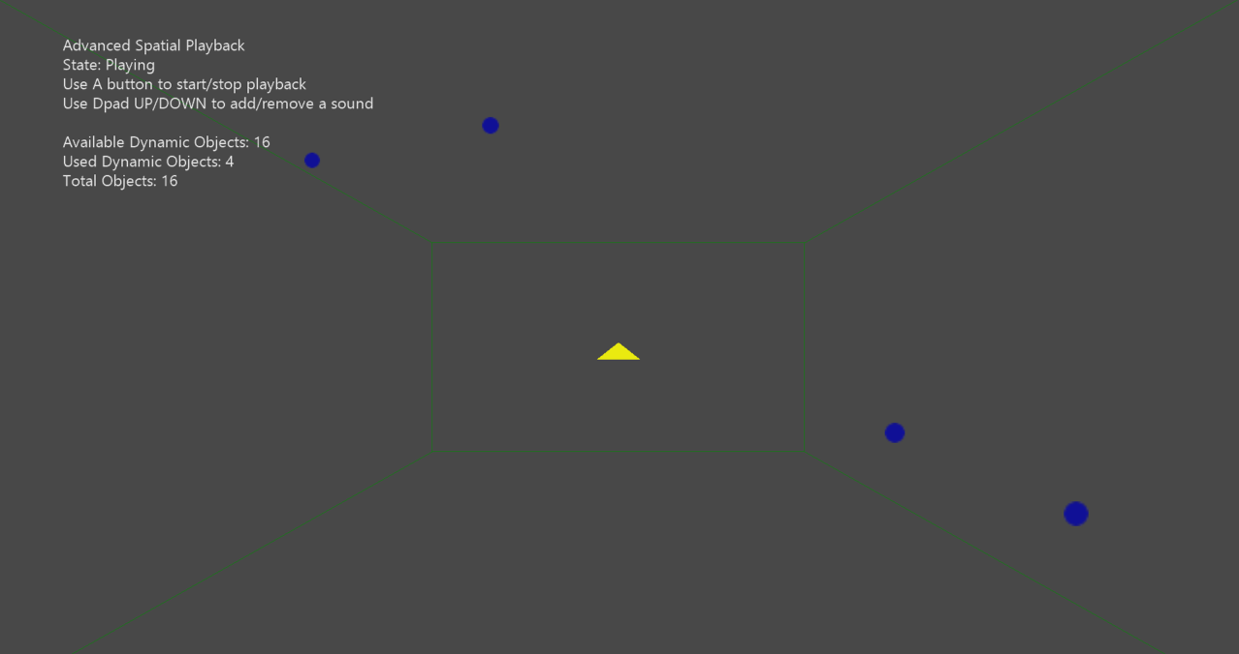

# 샘플 빌드하기

Xbox One 개발 키트를 사용하는 경우 활성 솔루션 플랫폼을 Gaming.Xbox.XboxOne.x64로 설정하세요.

Project Scarlett을 사용하는 경우 활성 솔루션 플랫폼을 Gaming.Xbox.Scarlett.x64로 설정하세요.

*자세한 내용은 GDK 문서에서* 샘플 실행하기*를 참조하세요.*

# 샘플 사용

|  |  |
| --- | --- |
| 작업 | 컨트롤러 |
| 재생 시작/중지 | A 단추 |
| 동적 소리 추가 | D-패드 위로 |
| 동적 소리 제거 | D-패드 아래로 |
| 종료 | 보기 단추 |

# 구현 참고 사항

이 샘플에서는 ISpatialAudioClient를 사용하여 공간 기술로 고정 및 동적 위치 소리를 재생하는 방법을 보여 줍니다. ISpatialAudioClient가 초기화 및 시작된 후에는 콜백을 사용하여 버퍼 프레임을 요청합니다.

# 업데이트 기록

초기 릴리스 2019년 3월